Структурное подразделение «Детский сад комбинированного вида «Ягодка»
муниципальное бюджетное дошкольное образовательное
учреждение «Детский сад «Планета детства» комбинированного вида».

Проект по конструированию из LEGO
в подготовительной к школе группе
на тему «Транспорт»

Воспитатель:
Кузнецова Н.Н.

Чамзинка 2019г

Игра порождает радость, свободу,

довольство, покой в себе и около себя,

мир с миром.

Фридрих Фребель.

Тип проекта: творческий, краткосрочный, групповой.

Срок реализации проекта: 2 недели.

Участники проекта: воспитанники подготовительной группы, воспитатели, родители.
Фотоотчёт к проекту:

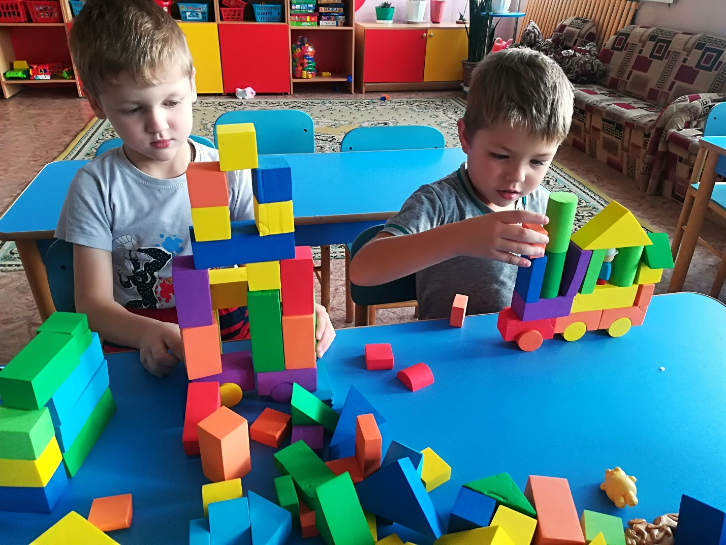
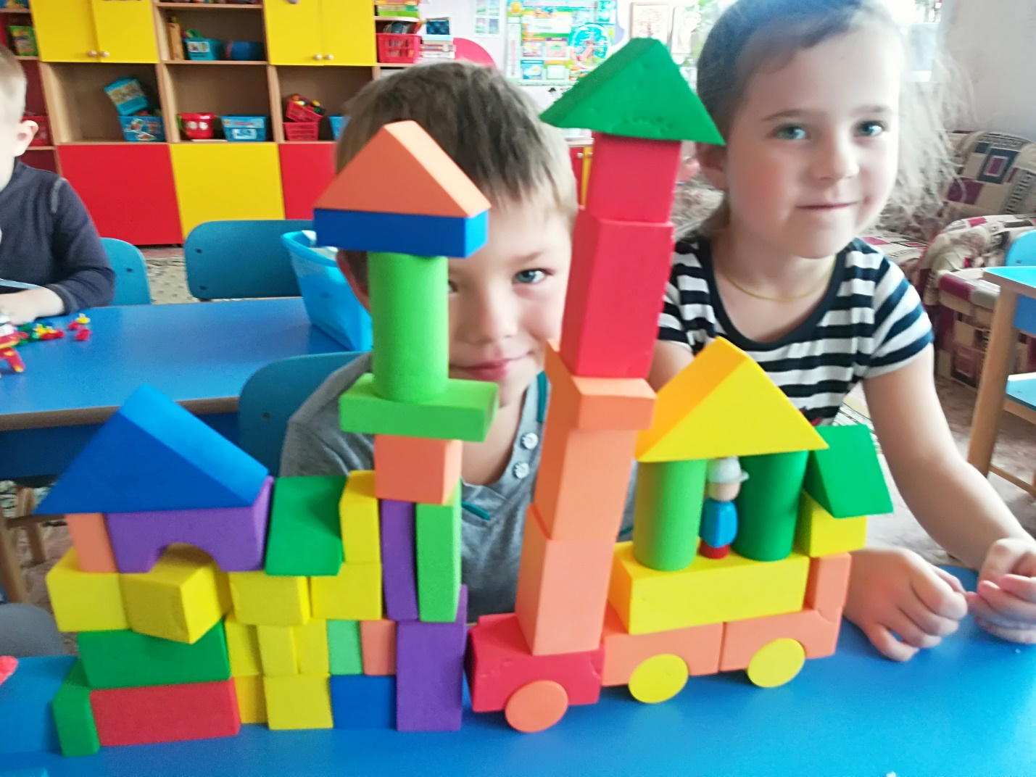
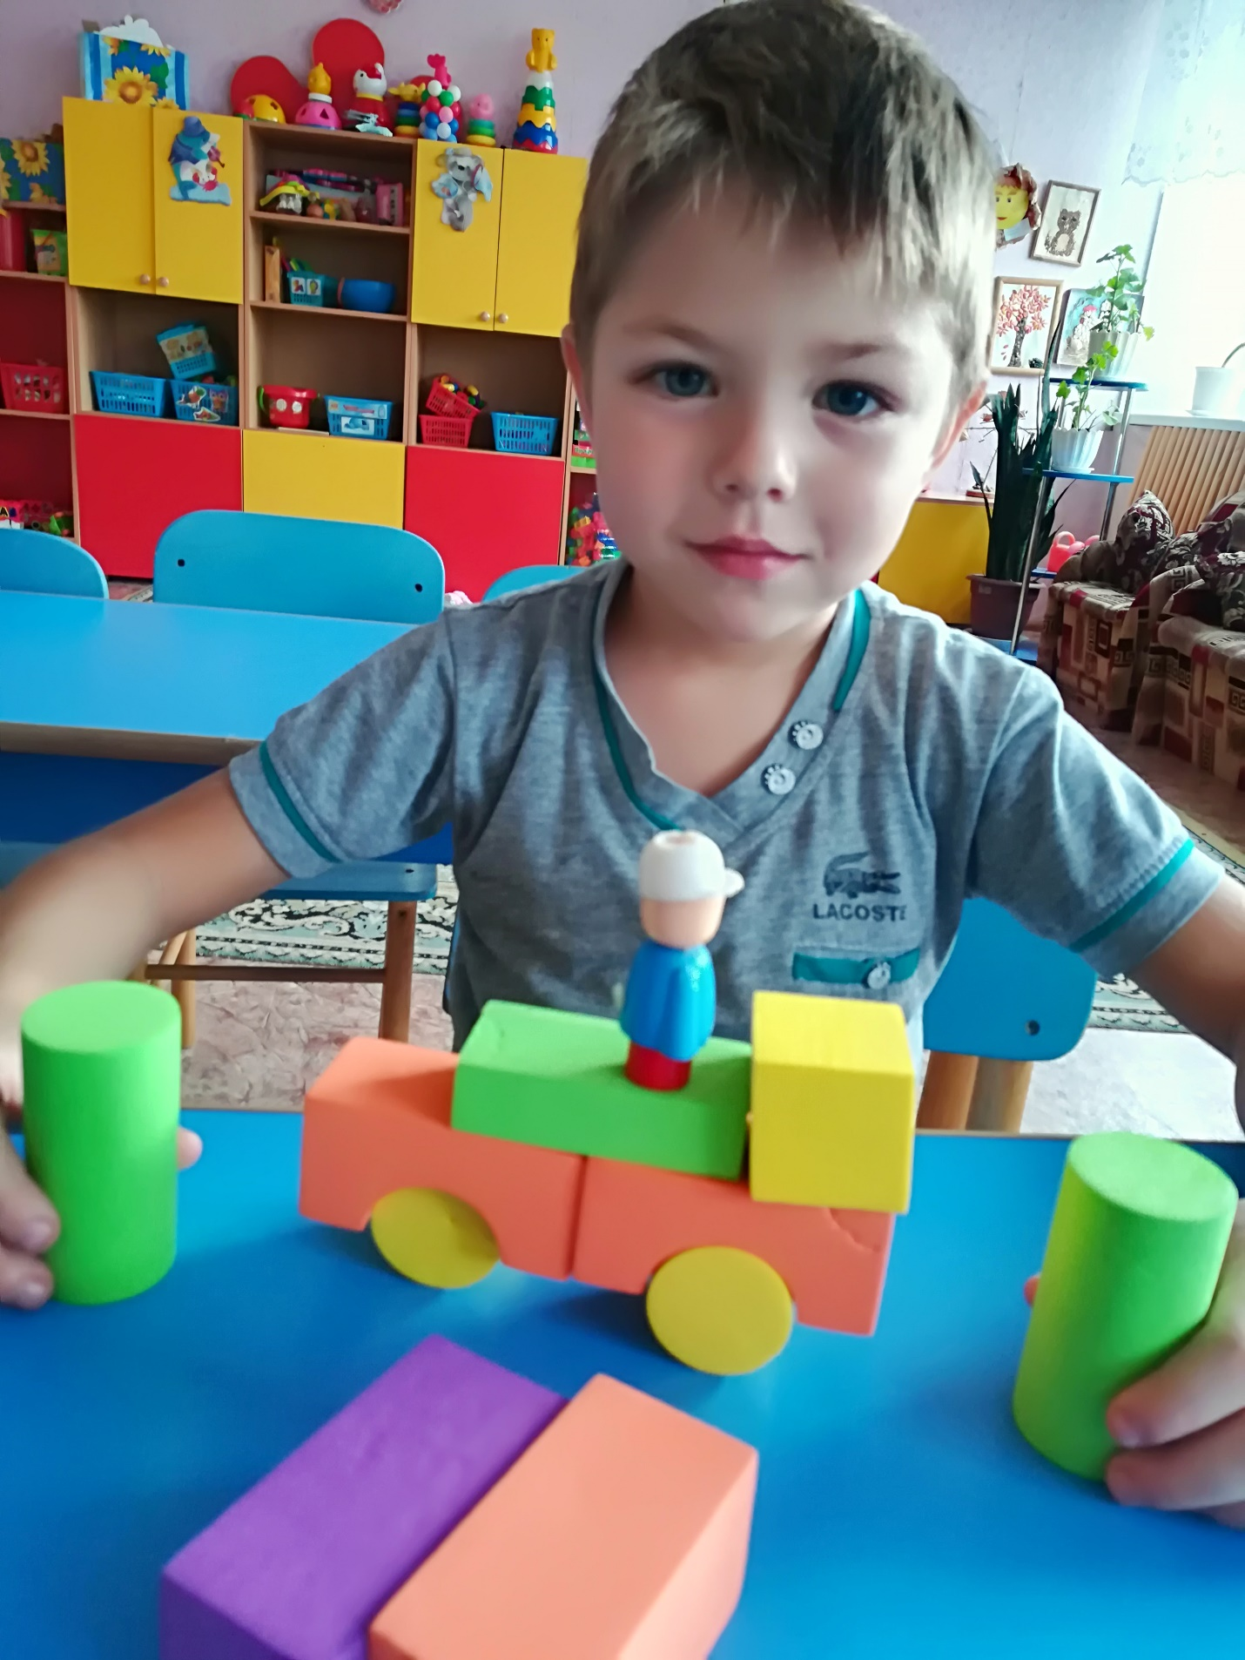
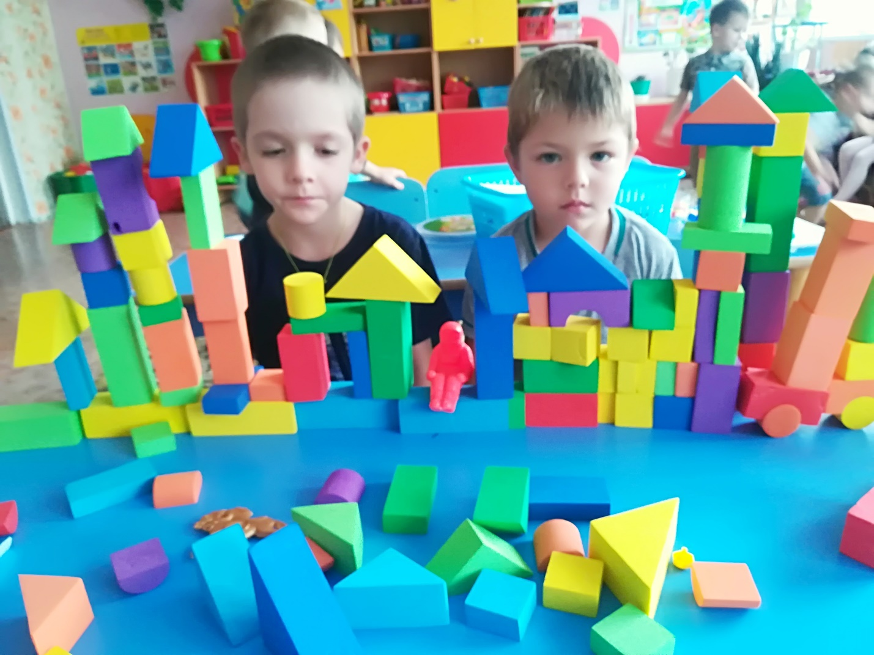
Проблема проекта: сформировать у детей конструктивные навыки.

Актуальность:

Лего конструирование – одно из самых современных направлений развития детей.
LEGO позволяет детям учиться играя и обучаться в игре. Самое главное – предоставить детям возможность «проживания» интересного для них материала. Узнавая новое, дети учатся выражать своё отношение к происходящему. Конструируя, они погружаются в организованную взрослыми ситуацию. В ходе образовательной деятельности дети становятся строителями, архитекторами и творцами, играя, они придумывают и воплощают в жизнь свои идеи. В процессе деятельности решаются самые разные задачи.

Путешествуя, дети помогают своим друзьям, выручают героев из беды, узнают интересные факты, конструируют, учат стихи, работают по схемам. При этом у детей развивается творческое воображение, коммуникативные качества, любознательность. Главное нет зрителей, здесь есть только участники, причём все участвуют с большим желанием. Знания, получаемые детьми, являются актуальными, необходимыми для них. А осмысленный, интересный материал усваивается легко и навсегда.

Цель проекта:

Создать условия для развития конструктивной деятельности с использованием лего- конструктора.

Задачи проекта:

• Сформировать у детей умение строить из лего – конструктора, выбирая верную последовательность действий, приемы соединения, сочетание форм и цветов.

• Расширять представления о транспорте. Закрепить представление о видах транспорта: наземный, воздушный, водный, железнодорожный, специального назначения.

• Формировать устойчивый интерес к конструктивной деятельности, желание творить, изобретать.

• Формировать умение мысленно разделять предмет на составные части и собирать из частей целое.

• Развивать фантазию, конструктивное воображение и умение творчески использовать приобретенные навыки.

• Способствовать формированию математических знаний о счете, форме, пропорции, симметрии.

• Развивать самостоятельность при работе со схемами.

• Способствовать развитию внимания, памяти, мышления, способности сосредоточиться.

• Развивать мелкую моторику рук, стимулируя в будущем общее речевое развитие и умственные способности.

• Формировать бережное отношение к лего – конструктору.

• Воспитывать усидчивость, выдержку, дружеские взаимоотношения, уважение своего и чужого труда.

Формы реализации:

1. Беседа с детьми

2. Рассматривание иллюстраций, схем

3. Чтение стихов о транспорте

4. Конструктивная деятельность

5. Взаимодействие с родителями:

- совместные работы с детьми

- консультации

- беседы

План реализации

Этапы реализации проекта. Мероприятия. Сроки реализации.

Подготовительный этап: Октябрь – 1 неделя.
С родителями Подборка необходимой методической и художественной литературы о транспорте.

Подготовка наборов конструктора лего, их рассматривание.

Оформить папку – передвижку

«Лего – конструктор –лучшие постройки».

Консультация : «Лего - конструирование».

Основной этап: Октябрь –1и 2 неделя.

Рассматривание иллюстраций, альбома, фотографий с видами транспорта.

Просмотр мультфильма по мотивам «Лего сказки».

Дидактические игры: «Назови правильно», «Сделай точно по схеме», «Чья команда быстрее построит», и т.д.

Беседы: «Какой вид транспорта больше нравиться», «На чем люди ездят».

ООД ОО «Р». Развитие речи «Составление рассказов о транспорте»

ООД ОО «ХЭ». Рисование «Рисуем самолёты и вертолёты».

Совместная и самостоятельная деятельность

(выбор набора конструктора и напарника по желанию).

Рассматривание схем, распределение между детьми кто и что будет делать.

Выставка совместных рисунков на тему: «Транспорт».

Консультация:

«Значение Лего – конструирования в развитии детей дошкольного возраста»,

Заключительный этап:
Выставка транспорта из лего.

Рассказы детей о Лего – конструкторе.

Фотоальбом «Наши лучшие постройки».

Материально – техническое обеспечение проекта:

Схемы для конструирования.

Наборы конструктора.

Результаты проекта:

Игры с конструктором способствовали

- развитию умения детей соизмерять мышечное усилие и тренировать координацию руки и глаз;

- развитию фантазии и воображения;

- все дети освоили сенсорные признаки предметов, научились легко ими оперировать;

- развитию основных мыслительных операций: анализ, синтез, сравнение, обобщение;

- речь детей обогатилась новыми терминами, понятиями. Дети усвоили и стали правильно употреблять такие понятия как, большой – маленький, длинный – короткий, высокий – низкий, широкий – узкий, над – под, сзади – спереди, вправо – влево и т. д. ;

- воспитанию умения работать в коллективе (умения предварительно договориться, распределить обязанности, отбирать необходимый материал работать дружно, не мешая друг другу и т. д.);

- сплочению детского коллектива, формированию чувства симпатии друг к другу, умению совместно решать задачи, распределять роли.

- Дети проявляют познавательный интерес и желание узнать всё о видах транспорта.

- Формируются навыки коммуникативного общения, положительные привычки и нравственные качества.

- Дети самостоятельно организуют конструктивную игровую деятельность.

- конструируют по схемам;

- мысленно разделяют предмет на составные части и собирать из частей целое;

- строют из лего различный транспорт.

- появился интерес, положительное эмоциональное отношение к конструктивно – игровой деятельности.

